2021-2022学年第二学期在线教学方案
开课单位：流行音乐学院
课程  类别 | 课程  代码 | 课程（班级）名称 | 学分 | 任课教师 | 上课时间（含起始周） | 上课  星期 | 课程平台及网址 | 班级群 | 学生数 | 备注
毕业汇报 | 141106 | 毕业汇报(97班) | 2 | 叶青 | 2-6周 周五11,12 | 周五 | 微信 | 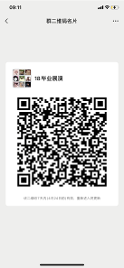 | 7
毕业汇报 | 141106 | 毕业汇报(99班) | 2 | 冯玲 | 2-6周 周五11,12 | 周五 | 微信 | 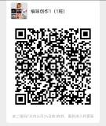 | 7
毕业汇报 | 141106 | 毕业汇报(100班) | 2 | 秦越 | 2-6周 周五11,12 | 周五 | 微信 | 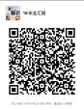 | 7
毕业汇报 | 141106 | 毕业汇报(102班) | 2 | 周琪 | 2-6周 周五11,12 | 周五 | 微信 | 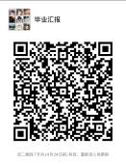 | 8
毕业汇报 | 141106 | 毕业汇报(113班) | 2 | 姚毅萱 | 2-6周 周五11,12 | 周五 | 微信 | 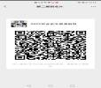 | 4
毕业汇报 | 141106 | 毕业汇报(114班) | 2 | 王佳佳 | 2-6周 周五11,12 | 周五 | 微信 | 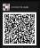 | 7
毕业汇报 | 141106 | 毕业汇报(115班) | 2 | 赵媛媛 | 2-6周 周五11,12 | 周五 | 微信 | 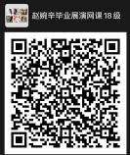 | 6
毕业汇报 | 141106 | 毕业汇报(116班) | 2 | 邱晶晶 | 2-6周 周五11,12 | 周五 | 微信 | 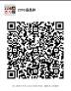 | 5
毕业汇报 | 141106 | 毕业汇报(117班) | 2 | 任少仁 | 2-6周 周五11,12 | 周五 | 微信 | 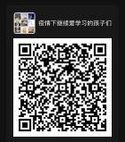 | 5
毕业汇报 | 141106 | 毕业汇报(118班) | 2 | 陈星 | 2-6周 周五11,12 | 周五 | 微信 | 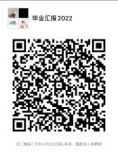 | 5
毕业汇报 | 141106 | 毕业汇报(119班) | 2 | 滕梦天 | 2-6周 周五11,12 | 周五 | 微信 | 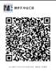 | 5
毕业汇报 | 141106 | 毕业汇报(120班) | 2 | 黄鹤 | 2-6周 周五11,12 | 周五 | 微信 | 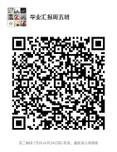 | 10
毕业汇报 | 141106 | 毕业汇报(121班) | 2 | 黄鹤 | 2-6周 周四11,12 | 周四 | 微信 | 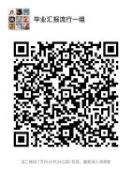 | 12
毕业汇报 | 141106 | 毕业汇报(122班) | 2 | 黄鹤 | 2-6周 周二11,12 | 周二 | 微信 | 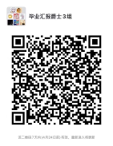 | 13
毕业汇报 | 141106 | 毕业汇报(123班) | 2 | 黄丽媛 | 2-6周 周五11,12 | 周五 | QQ群 | 598198984 | 4
毕业汇报 | 141106 | 毕业汇报(118班) | 2 | 张旺 | 2-6周 周四11,12 | 周四 | 微信群 |  | 4
毕业汇报 | 141106 | 毕业汇报(119班) | 2 | 郝键 | 2-6周 周四11,12 | 周四 | 微信群 | 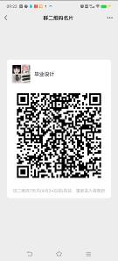 | 5
毕业汇报 | 141106 | 毕业汇报(120班) | 2 | 张钰 | 2-6周 周四11,12 | 周四 | 微信 | 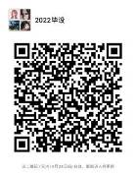 | 3
毕业汇报 | 141106 | 毕业汇报(121班) | 2 | 刘文荣 | 2-6周 周一11,12 | 周一 | 微信 | 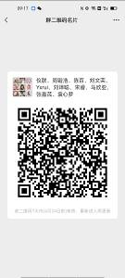 | 6
毕业汇报 | 141106 | 毕业汇报(122班) | 2 | 李响 | 2-6周 周四11,12 | 周四 | 腾讯会议 qq | 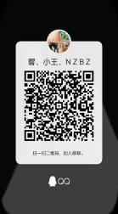 | 6
毕业汇报 | 141106 | 毕业汇报(123班) | 2 | 冒蓉 | 2-6周 周四11,12 | 周四 | 微信 | 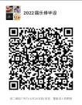 | 6
毕业汇报 | 141106 | 毕业汇报(136班) | 2 | 姚毅萱 | 1-18周 周六1,2 | 周六 | 微信 | 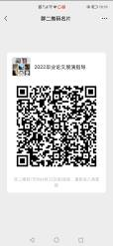 | 0
毕业汇报 | 141106 | 毕业汇报(137班) | 2 | 章崇彬 | 2-6周 周五9,10 | 周五 | QQ群 | 885065358 | 10
毕业论文 | 141102 | 毕业论文(5)(317班) | 2 | 秦越 | 2-6周 周四11,12 | 周四 | 微信 | 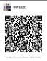 | 6
毕业论文 | 141102 | 毕业论文(5)(318班) | 2 | 冯玲 | 2-6周 周四11,12 | 周四 | 微信 | 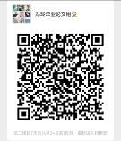 | 10
毕业论文 | 141102 | 毕业论文(5)(319班) | 2 | 黄德俊 | 2-6周 周四11,12 | 周四 | 微信 | 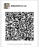 | 9
毕业论文 | 141102 | 毕业论文(5)(322班) | 2 | 任薇 | 2-6周 周三11,12 | 周三 | QQ群 | 1031828411 | 2
毕业论文 | 141102 | 毕业论文(5)(323班) | 2 | 杜卉 | 2-6周 周四11,12 | 周四 | qq | 1031686964 | 2
毕业论文 | 141102 | 毕业论文(5)(330班) | 2 | 张丹丹 | 2-6周 周四11,12 | 周四 | 微信 | 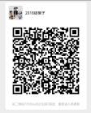 | 5
毕业论文 | 141102 | 毕业论文(5)(331班) | 2 | 任少仁 | 2-6周 周四11,12 | 周四 | 微信 |  | 2
毕业论文 | 141102 | 毕业论文(5)(332班) | 2 | 邱晶晶 | 2-6周 周四11,12 | 周四 | 微信 | 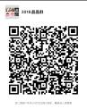 | 5
毕业论文 | 141102 | 毕业论文(5)(333班) | 2 | 陈星 | 2-6周 周三11,12 | 周三 | 微信 | 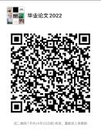 | 4
毕业论文 | 141102 | 毕业论文(5)(334班) | 2 | 严明 | 2-6周 周四11,12 | 周四 | 微信 | 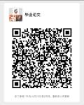 | 2
毕业论文 | 141102 | 毕业论文(5)(335班) | 2 | 冒蓉 | 2-6周 周二11,12 | 周二 | 微信 | 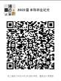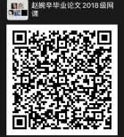 | 6
毕业论文 | 141102 | 毕业论文(5)(336班) | 2 | 姚毅萱 | 2-6周 周四11,12 | 周四 | 微信 | 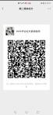 | ji6
毕业论文 | 141102 | 毕业论文(5)(337班) | 2 | 赵媛媛 | 2-6周 周四11,12 | 周四 | 微信 |  | 4
毕业论文 | 141102 | 毕业论文(5)(338班) | 2 | 滕梦天 | 2-6周 周四11,12 | 周四 | 微信 | 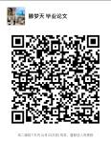 | 3
毕业论文 | 141102 | 毕业论文(5)(339班) | 2 | 黄岑 | 2-6周 周三11,12 | 周三 | 微信 | 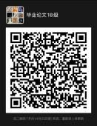 | 11
毕业论文 | 141102 | 毕业论文(5)(340班) | 2 | 杨婷婷 | 2-6周 周四11,12 | 周四 | 微信 | 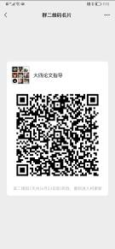 | 8
毕业论文 | 141102 | 毕业论文(5)(341班) | 2 | 瞿奕敏 | 2-6周 周三11,12 | 周三 | 微信 | 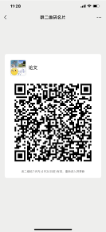 | 3
毕业论文 | 141102 | 毕业论文(5)(342班) | 2 | 李世海 | 2-6周 周一11,12 | 周一 | 微信 | 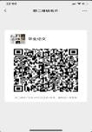 | 8
毕业论文 | 141102 | 毕业论文(5)(343班) | 2 | 薛晓论 | 2-6周 周三11,12 | 周三 | 微信 | 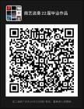 | 9
毕业论文 | 141102 | 毕业论文(5)(346班) | 2 | 郝巍 | 2-6周 周四11,12 | 周四 | 微信 | 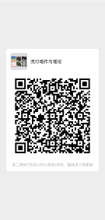 | 2
毕业论文 | 141102 | 毕业论文(5)(347班) | 2 | 章崇彬 | 2-6周 周四11,12 | 周四 | QQ群 | 885065358 | 3
毕业论文 | 141102 | 毕业论文(5)(348班) | 2 | 陈治 | 2-6周 周四11,12 | 周四 | 微信 | 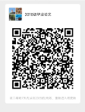 | 1
毕业论文 | 141102 | 毕业论文(5)(347班) | 2 | 冯博 | 2-6周 周四11,12 | 周四 | 微信 | 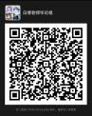 | 3
毕业论文 | 141102 | 毕业论文(5)(348班) | 2 | 叶青 | 2-6周 周四11,12 | 周四 | 微信 | 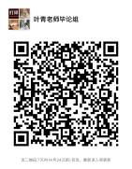 | 3
毕业论文 | 141102 | 毕业论文(5)(372班) | 2 | 张旺 | 2-6周 周五11,12 | 周五 | 微信群 | 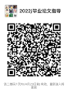 | 9
毕业论文 | 141102 | 毕业论文(5)(373班) | 2 | 张钰 | 2-6周 周五11,12 | 周五 | 微信 |  | 2
毕业论文 | 141102 | 毕业论文(5)(374班) | 2 | 李响 | 2-6周 周五11,12 | 周五 | 腾讯会议qq |  | 5
毕业论文 | 141102 | 毕业论文(5)(375班) | 2 | 郝键 | 2-6周 周五11,12 | 周五 | 微信 | 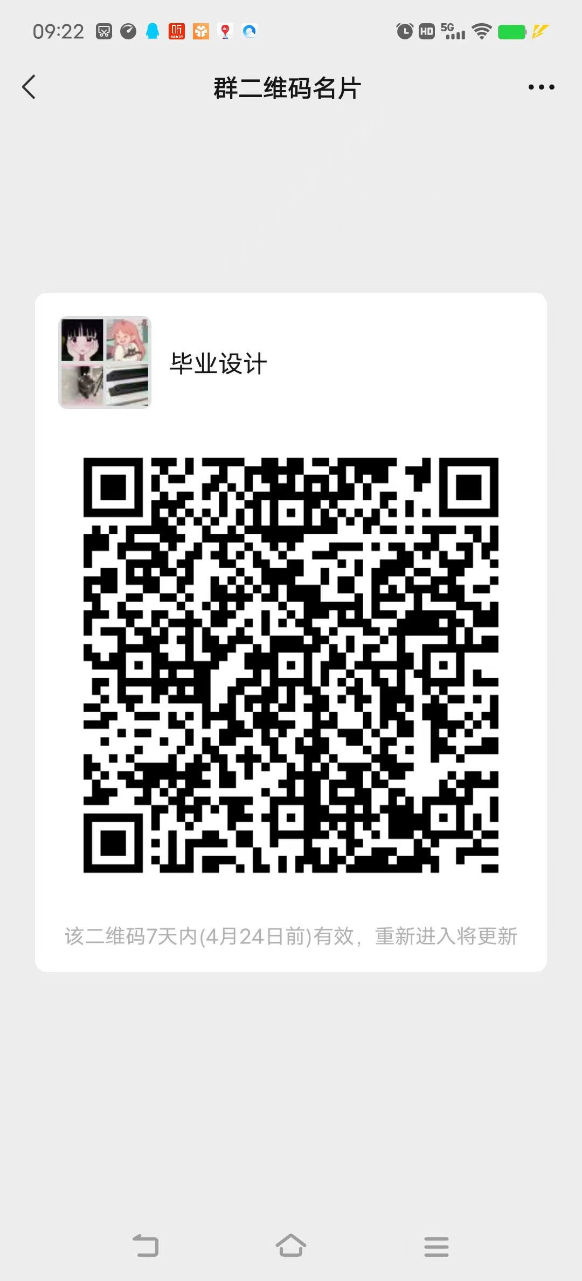 | 4
毕业论文 | 141102 | 毕业论文(5)(376班) | 2 | 刘文荣 | 2-6周 周五11,12 | 周五 | 微信 | 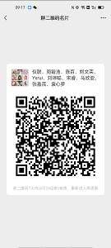 | 9
毕业论文 | 141102 | 毕业论文(5)(377班) | 2 | 冒蓉 | 2-6周 周五11,12 | 周五 | 微信 | 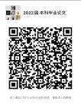 | 1
毕业论文 | 141102 | 毕业论文(5)(421班) | 2 | 姚毅萱 | 1-18周 周六3,4 | 周六 | 微信 |  | 0
专业课 | 051156 | 编导创作-2(1班) | 4 | 冯玲 | 1-18周 周六5,6,7,8 | 周六 | QQ | 345160307 | 19
专业课 | 051156 | 编导创作-2(2班) | 4 | 秦越 | 1-18周 周六5,6,7,8 | 周六 | 微信 | 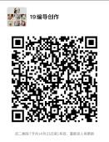 | 6
专业课 | 051156 | 编导创作-2(3班) | 4 | 叶青 | 1-18周 周六5,6,7,8 | 周六 | QQ 腾讯会议 | 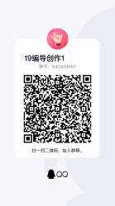 | 7
专业课 | 051099 | 表演1-2(1班) | 2 | 颜廷学 | 1-18周 周一9,10,11,12 | 周一 | qq群 | 885942729 | 16
专业课 | 051099 | 表演1-2(2班) | 2 | 颜廷学 | 1-18周 周三9,10,11,12 | 周三 | qq群 | 954642090 | 17
专业课 | 051512 | 传播学原理2(1班) | 2 | 黄德俊 | 1-18周 周三3,4 | 周三 | 超星 | 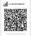 | 39
专业课 | 051166 | 电脑音乐制作2(1班) | 2 | 秦越 | 1-18周 周四3,4 | 周四 | 微信 | 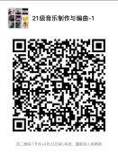 | 13
专业课 | 051606 | 电脑音乐制作4(1班) | 2 | 秦越 | 1-18周 周四5,6 | 周四 | 微信 |  | 10
专业课 | 051055 | 调律技术1-1(1班) | 2 | 宋丹 | 1-18周 周一3,4 | 周一 | qq群 | 594307497 | 4
专业课 | 051055 | 调律技术1-1(2班) | 2 | 宋丹 | 1-18周 周二1,2 | 周二 | qq群 | 606377836 | 4
专业课 | 051055 | 调律技术1-1(3班) | 2 | 宋丹 | 1-18周 周二3,4 | 周二 | qq群 | 241658480 | 4
专业课 | 051055 | 调律技术1-1(4班) | 2 | 宋丹 | 1-18周 周二中午 | 周二 | qq群 | 611076150 | 4
专业课 | 051057 | 调律技术2-1(1班) | 4 | 张旺 | 1-18周 周四1,2,3,4 | 周四 | QQ | 688029940 | 19
专业课 | 051111 | 调律原理与应用1(1班) | 2 | 宋丹 | 1-18周 周一中午 | 周一 | qq群 | 626205410 | 16
专业课 | 051626 | 调律专题实践1(1班) | 2 | 宋丹 | 1-18周 周三中午 | 周三 | qq群 | 693729105 | 16
专业课 | 051628 | 调律专题实践3(1班) | 4 | 张旺 | 1-18周 周五5,6,7,8 | 周五 | QQ | 688029940 | 19
专业课 | 051271 | 非线性编辑-2(1班) | 2 | 周琪 | 1-18周 周五3,4 | 周五 | qq |  | 18
专业课 | 051061 | 钢琴调整1-1(1班) | 4 | 宋丹 | 1-18周 周二5,6,7,8 | 周二 | qq群 | 573357450 | 10
专业课 | 051061 | 钢琴调整1-1(2班) | 4 | 宋丹 | 1-18周 周三1,2,3,4 | 周三 | qq群 | 573179948 | 9
专业课 | 051063 | 钢琴调整2-1(1班) | 2 | 张旺 | 1-18周 周四5,6,7,8 | 周四 | QQ | 923154565 | 12
专业课 | 051063 | 钢琴调整2-1(2班) | 4 | 张旺 | 1-18周 周五1,2,3,4 | 周五 | QQ | 923154565 | 11
专业课 | 051025 | 钢琴基础1-2(1班) | 2 | 叶青 | 1-18周 周一3,4 | 周一 | 微信腾讯会议 | 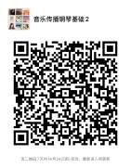 | 12
专业课 | 051025 | 钢琴基础1-2(2班) | 2 | 叶青 | 1-18周 周一中午 | 周一 | 微信腾讯会议 |  | 10
专业课 | 051025 | 钢琴基础1-2(3班) | 2 | 陈喆 | 1-18周 周四3,4 | 周四 | 微信 | 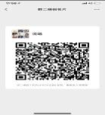 | 16
专业课 | 051025 | 钢琴基础1-2(4班) | 2 | 陈喆 | 1-18周 周四中午 | 周四 | 微信 |  | 17
专业课 | 051025 | 钢琴基础1-2(5班) | 2 | 黄岑 | 1-18周 周一5,6 | 周一 | 腾讯课堂 | 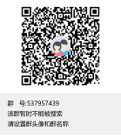 | 17
专业课 | 051025 | 钢琴基础1-2(6班) | 2 | 黄岑 | 1-18周 周三3,4 | 周三 | 腾讯课堂 | 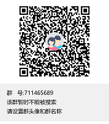 | 18
专业课 | 051025 | 钢琴基础1-2(7班) | 2 | 杨婷婷 | 1-18周 周四1,2 | 周四 | QQ |  | 12
专业课 | 051027 | 钢琴基础2-2(1班) | 2 | 黄岑 | 1-18周 周二5,6 | 周二 | 腾讯课堂 |  | 12
专业课 | 051027 | 钢琴基础2-2(2班) | 2 | 黄岑 | 1-18周 周二7,8 | 周二 | 腾讯课堂 | 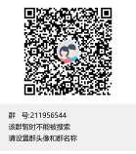 | 14
专业课 | 051039 | 钢琴结构概论-2(1班) | 2 | 张旺 | 1-18周 周三3,4 | 周三 | QQ | 685623821 | 16
专业课 | 051048 | 钢琴修理1-2(1班) | 4 | 郝键 | 1-18周 周三1,2,3,4 | 周三 | QQ | 795852436 | 10
专业课 | 051048 | 钢琴修理1-2(2班) | 2 | 郝键 | 1-18周 周三5,6,7,8 | 周三 | QQ | 795852436 | 9
专业课 | 051151 | 歌曲写作2(1班) | 2 | 冯华 | 1-18周 周一7,8 | 周一 | 腾讯会议，QQ | 805781611 | 12
专业课 | 051194 | 管乐器材料与加工工艺2(1班) | 2 | 张钰 | 1-18周 周四9,10 | 周四 | QQ | 813416394 | 9
专业课 | 051608 | 管乐器调整技术应用-1(1班) | 4 | 李响 | 1-18周 周一3,4,中午 | 周一 | 腾讯会议 qq | 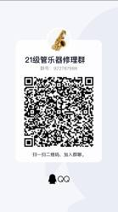 | 11
专业课 | 051610 | 管乐器调整技术应用-3(1班) | 2 | 李响 | 1-18周 周二1,2,3,4 | 周二 | 腾讯会议 qq |  | 10
专业课 | 051231 | 管乐器结构概论-2(1班) | 2 | 李响 | 1-18周 周三3,4 | 周三 | 腾讯会议 qq |  | 11
专业课 | 051612 | 管乐器修复工艺-2(1班) | 2 | 张钰 | 1-18周 周四5,6,7,8 | 周四 | QQ | 384387404 | 9
专业课 | 051324 | 管乐器修理1-1(1班) | 4 | 李响 | 1-18周 周一5,6,9,10 | 周一 | 腾讯会议 qq |  | 11
专业课 | 051326 | 管乐器修理2-1(1班) | 4 | 李响 | 1-18周 周二5,6,7,8 | 周二 | 腾讯会议 qq |  | 10
专业课 | 051328 | 管乐器修理3-1(1班) | 4 | 张钰 | 1-18周 周四1,2,3,4 | 周四 | QQ | 384387404 | 9
专业课 | 051257 | 管理学原理1(1班) | 2 | 徐颖奇 | 1-18周 周五中午 | 周五 | QQ | 513228601 | 39
专业课 | 051013 | 和声1-2(1班) | 2 | 陈治 | 1-18周 周一3,4 | 周一 | QQ | 482756857 | 37
专业课 | 051013 | 和声1-2(2班) | 2 | 冯华 | 1-18周 周三3,4 | 周三 | 腾讯会议，QQ | 922973244 | 19
专业课 | 051016 | 和音演唱1(1班) | 2 | 钱琨 | 1-18周 周二3,4 | 周二 | QQ | 392621247 | 16
专业课 | 051016 | 和音演唱1(2班) | 2 | 钱琨 | 1-18周 周五3,4 | 周五 | QQ | 296702073 | 17
专业课 | 051002 | 基本乐理1-2(1班) | 2 | 冯华 | 1-18周 周二7,8 | 周二 | 腾讯会议，QQ | 783808498 | 39
专业课 | 051002 | 基本乐理1-2(2班) | 2 | 钱琨 | 1-18周 周二5,6 | 周二 | QQ | 631894750 | 34
专业课 | 051002 | 基本乐理1-2(3班) | 2 | 钱琨 | 1-18周 周五1,2 | 周五 | QQ | 490864470 | 27
专业课 | 051002 | 基本乐理1-2(4班) | 2 | 徐欣熠 | 1-18周 周四5,6 | 周四 | Qq | 690602935 | 35
专业课 | 051121 | 吉他演奏1(1班) | 2 | 汤之韵 | 1-18周 周五1,2 | 周五 | QQ | 132253815 | 39
专业课 | 051514 | 节目策划-2(1班) | 2 | 冯玲 | 1-18周 周二7,8 | 周二 | QQ | 883036268 | 32
专业课 | 051180 | 节奏训练-2(1班) | 2 | 杜卉 | 1-18周 周三中午 | 周三 | QQ | 707810078 | 10
专业课 | 051180 | 节奏训练-2(2班) | 2 | 徐欣熠 | 1-18周 周四3,4 | 周四 | Qq | 871562081 | 17
专业课 | 051180 | 节奏训练-2(3班) | 2 | 徐欣熠 | 1-18周 周四中午 | 周四 | qq | 453953436 | 18
专业课 | 051631 | 剧目排练1-2(1班) | 2 | 王佳佳 | 1-18周 周二9,10 | 周二 | 微信 | 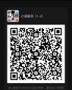 | 19
专业课 | 051633 | 剧目排练2-2(1班) | 2 | 王佳佳 | 1-18周 周四9,10 | 周四 | 微信 | 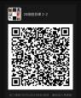 | 8
专业课 | 051635 | 爵士大乐队1-2(1班) | 2 | 李世海 | 1-18周 周三9,10 | 周三 | 微信 | 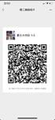 | 16
专业课 | 051637 | 爵士大乐队2-2(1班) | 2 | 李世海 | 1-18周 周三11,12 | 周三 | 微信 | 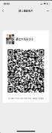 | 18
专业课 | 051495 | 爵士和声2(1班) | 2 | 冯华 | 1-18周 周二5,6 | 周二 | 腾讯会议，QQ | 977866398 | 10
专业课 | 051580 | 爵士乐即兴演奏理论2(1班) | 2 | 白天 | 1-18周 周五5,6 | 周五 | QQ | 907851693 | 19
专业课 | 051578 | 爵士乐曲目与即兴2(1班) | 2 | 白天 | 1-18周 周五中午 | 周五 | QQ | 853829929 | 36
专业课 | 051582 | 爵士音乐史2(1班) | 2 | 曹侃 | 1-18周 周二3,4 | 周二 | 微信 | 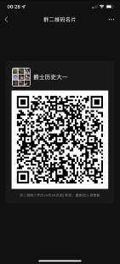 | 35
专业课 | 051174 | 乐队合奏1-2(1班) | 2 | 黄鹤 | 1-18周 周一5,6 | 周一 | 微信 | 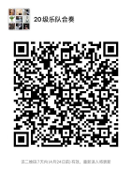 | 16
专业课 | 051176 | 乐队合奏2-2(1班) | 2 | 曹侃 | 1-18周 周二5,6 | 周二 | 微信 | 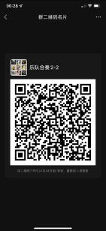 | 19
专业课 | 051176 | 乐队合奏2-2(2班) | 2 | 刘硕秋 | 1-18周 周一7,8 | 周一 | 微信 | 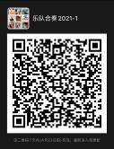 | 17
专业课 | 051029 | 乐器演奏1-2(1班) | 2 | 陈喆 | 1-18周 周四5,6 | 周四 | 微信 | 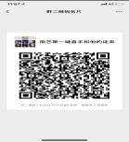 | 10
专业课 | 051029 | 乐器演奏1-2(2班) | 2 | 张钰 | 1-18周 周五3,4 | 周五 | QQ | 564727280 | 16
专业课 | 051029 | 乐器演奏1-2(3班) | 2 | 谢景全 | 1-18周 周一11,12 | 周一 | 微信 | 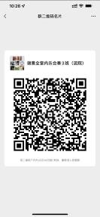 | 7
专业课 | 051029 | 乐器演奏1-2(4班) | 2 | 杨婷婷 | 1-18周 周五1,2 | 周五 | QQ |  | 12
专业课 | 051029 | 乐器演奏1-2(5班) | 2 | 韩薇 | 1-18周 周三中午 | 周三 | QQ | 738521718 | 11
专业课 | 051031 | 乐器演奏2-2(1班) | 2 | 黄岑 | 1-18周 周四7,8 | 周四 | 腾讯课堂 | 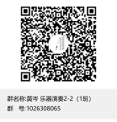 | 9
专业课 | 051031 | 乐器演奏2-2(2班) | 2 | 张钰 | 1-18周 周五中午 | 周五 | QQ | 824575869 | 10
专业课 | 051031 | 乐器演奏2-2(3班) | 2 | 高翊钧 | 1-18周 周二中午 | 周二 | 微信 | 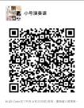 | 10
专业课 | 051033 | 乐器演奏3-2(1班) | 2 | 曹侃 | 1-18周 周二中午 | 周二 | 微信 | 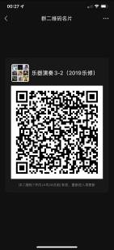 | 9
专业课 | 051287 | 流行舞1-2(1班) | 2 | 王佳佳 | 1-18周 周四7,8 | 周四 | 微信 | 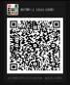 | 19
专业课 | 051287 | 流行舞1-2(2班) | 2 | 王佳佳 | 1-18周 周二5,6 | 周二 | 微信 | 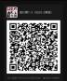 | 16
专业课 | 051289 | 流行舞2-2(1班) | 2 | 王佳佳 | 1-18周 周二7,8 | 周二 | 微信 | 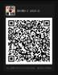 | 12
专业课 | 051586 | 流行音乐编配2(1班) | 2 | 陈雷 | 1-18周 周五3,4 | 周五 | 腾讯会议，qq | 995939772 | 36
专业课 | 051586 | 流行音乐编配2(2班) | 2 | 陈雷 | 1-18周 周五中午 | 周五 | 腾讯会议,qq | 993858562 | 10
专业课 | 051589 | 流行音乐创作1-2(1班) | 2 | 冯华 | 1-18周 周一3,4,中午 | 周一 | 腾讯会议，QQ | 817729618 | 13
专业课 | 051591 | 流行音乐创作2-2(1班) | 2 | 陈治 | 1-18周 周一中午 | 周一 | 微信 | 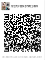 | 1
专业课 | 051591 | 流行音乐创作2-2(2班) | 2 | 陈治 | 1-18周 周一5,6 | 周一 | 微信 |  | 1
专业课 | 051591 | 流行音乐创作2-2(3班) | 2 | 秦越 | 1-18周 周四7,8 | 周四 | 微信 | 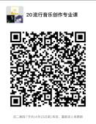 | 1
专业课 | 051591 | 流行音乐创作2-2(4班) | 2 | 秦越 | 1-18周 周四9,10 | 周四 | 微信 |  | 1
专业课 | 051591 | 流行音乐创作2-2(5班) | 2 | 章崇彬 | 1-18周 周一3,4 | 周一 | QQ | 2216842811 | 1
专业课 | 051591 | 流行音乐创作2-2(6班) | 2 | 章崇彬 | 1-18周 周二3,4 | 周二 | QQ | 2059826213 | 1
专业课 | 051591 | 流行音乐创作2-2(7班) | 2 | 章崇彬 | 1-18周 周二中午 | 周二 | QQ | 1614039685 | 1
专业课 | 051591 | 流行音乐创作2-2(8班) | 2 | 章崇彬 | 1-18周 周一5,6 | 周一 | QQ | 1943037103 | 1
专业课 | 051591 | 流行音乐创作2-2(9班) | 2 | 杜卉 | 1-18周 周四中午 | 周四 | QQ | 1031686964 | 1
专业课 | 051591 | 流行音乐创作2-2(10班) | 2 | 杜卉 | 1-18周 周四7,8 | 周四 | QQ | 1031686964 | 1
专业课 | 051593 | 流行音乐创作3-2(1班) | 2 | 陈治 | 1-18周 周二1,2 | 周二 | 微信 | 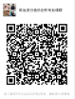 | 1
专业课 | 051593 | 流行音乐创作3-2(2班) | 2 | 秦越 | 1-18周 周四中午 | 周四 | 微信 | 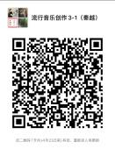 | 1
专业课 | 051593 | 流行音乐创作3-2(3班) | 2 | 章崇彬 | 1-18周 周一中午 | 周一 | QQ | 1346890593 | 1
专业课 | 051593 | 流行音乐创作3-2(4班) | 2 | 章崇彬 | 1-18周 周一7,8 | 周一 | QQ | 1281006770 | 1
专业课 | 051593 | 流行音乐创作3-2(5班) | 2 | 杜卉 | 1-18周 周四1,2 | 周四 | QQ | 1031686964 | 1
专业课 | 051593 | 流行音乐创作3-2(6班) | 2 | 杜卉 | 1-18周 周二7,8 | 周二 | QQ | 1031686964 | 1
专业课 | 051593 | 流行音乐创作3-2(7班) | 2 | 任薇 | 1-18周 周三3,4 | 周三 | 微信 | 80639939 | 1
专业课 | 051597 | 流行音乐多声部写作1(1班) | 2 | 陈治 | 1-18周 周三中午 | 周三 | 微信 | 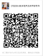 | 13
专业课 | 051599 | 流行音乐多声部写作3(1班) | 2 | 陈治 | 1-18周 周三3,4 | 周三 | QQ | 971636619 | 10
专业课 | 051148 | 流行音乐风格分析2(1班) | 2 | 郝巍 | 1-18周 周五5,6 | 周五 | 微信 | 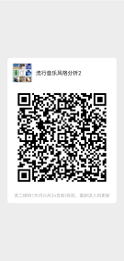 | 75
专业课 | 051204 | 流行音乐概论2(1班) | 2 | 郝巍 | 1-18周 周五7,8 | 周五 | 微信 | 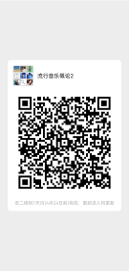 | 82
专业课 | 051596 | 流行音乐和声1-2(1班) | 2 | 陈治 | 1-18周 周二中午 | 周二 | 微信 | 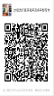 | 13
专业课 | 051209 | 流行音乐史1(1班) | 2 | 郝巍 | 1-18周 周五9,10 | 周五 | 微信 | 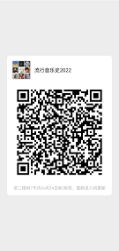 | 52
专业课 | 051559 | 流行音乐演唱1-1(1班) | 2 | 张丹丹 | 1-18周 周六11,12 | 周六 | 微信 | 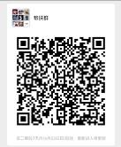 | 1
专业课 | 051560 | 流行音乐演唱1-2(1班) | 2 | 陈星 | 1-18周 周二7,8 | 周二 | 微信 | 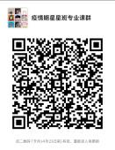 | 1
专业课 | 051560 | 流行音乐演唱1-2(2班) | 2 | 陈星 | 1-18周 周三5,6 | 周三 | 微信 |  | 1
专业课 | 051560 | 流行音乐演唱1-2(3班) | 2 | 陈星 | 1-18周 周三9,10 | 周三 | 微信 |  | 1
专业课 | 051560 | 流行音乐演唱1-2(4班) | 2 | 滕梦天 | 1-18周 周一3,4 | 周一 | 微信 | 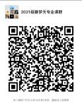 | 1
专业课 | 051560 | 流行音乐演唱1-2(5班) | 2 | 滕梦天 | 1-18周 周一7,8 | 周一 | 微信 |  | 1
专业课 | 051560 | 流行音乐演唱1-2(6班) | 2 | 滕梦天 | 1-18周 周二7,8 | 周二 | 微信 |  | 1
专业课 | 051560 | 流行音乐演唱1-2(7班) | 2 | 滕梦天 | 1-18周 周三3,4 | 周三 | 微信 |  | 1
专业课 | 051560 | 流行音乐演唱1-2(8班) | 2 | 滕梦天 | 1-18周 周一5,6 | 周一 | 微信 |  | 1
专业课 | 051560 | 流行音乐演唱1-2(9班) | 2 | 滕梦天 | 1-18周 周四5,6 | 周四 | 微信 |  | 1
专业课 | 051560 | 流行音乐演唱1-2(10班) | 2 | 任少仁 | 1-18周 周二9,10 | 周二 | 微信 |  | 1
专业课 | 051560 | 流行音乐演唱1-2(11班) | 2 | 任少仁 | 1-18周 周三3,4 | 周三 | 微信 |  | 1
专业课 | 051560 | 流行音乐演唱1-2(12班) | 2 | 姚毅萱 | 1-18周 周三中午 | 周三 | 微信 | 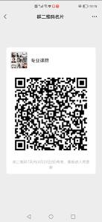 | 1
专业课 | 051560 | 流行音乐演唱1-2(13班) | 2 | 姚毅萱 | 1-18周 周三5,6 | 周三 | 微信 |  | 1
专业课 | 051560 | 流行音乐演唱1-2(14班) | 2 | 姚毅萱 | 1-18周 周三3,4 | 周三 | 微信 |  | 1
专业课 | 051560 | 流行音乐演唱1-2(15班) | 2 | 张丹丹 | 1-18周 周五中午 | 周五 | 微信 |  | 1
专业课 | 051560 | 流行音乐演唱1-2(16班) | 2 | 张丹丹 | 1-18周 周四5,6 | 周四 | 微信 |  | 1
专业课 | 051560 | 流行音乐演唱1-2(17班) | 2 | 邱晶晶 | 1-18周 周三5,6 | 周三 | 微信 | 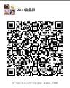 | 1
专业课 | 051560 | 流行音乐演唱1-2(18班) | 2 | 邱晶晶 | 1-18周 周三11,12 | 周三 | 微信 |  | 1
专业课 | 051560 | 流行音乐演唱1-2(19班) | 2 | 邱晶晶 | 1-18周 周三9,10 | 周三 | 微信 |  | 1
专业课 | 051560 | 流行音乐演唱1-2(20班) | 2 | 王岩佐 | 1-18周 周五中午 | 周五 | 微信 | 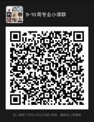 | 1
专业课 | 051560 | 流行音乐演唱1-2(21班) | 2 | 王岩佐 | 1-18周 周五5,6 | 周五 | 微信 |  | 1
专业课 | 051560 | 流行音乐演唱1-2(22班) | 2 | 王岩佐 | 1-18周 周五7,8 | 周五 | 微信 |  | 1
专业课 | 051560 | 流行音乐演唱1-2(23班) | 2 | 严明 | 1-18周 周五中午 | 周五 | 全民K歌 | 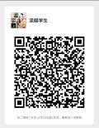 | 1
专业课 | 051560 | 流行音乐演唱1-2(24班) | 2 | 赵婉辛 | 1-18周 周六7,8 | 周六 | 微信 | 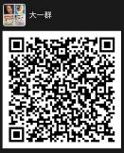 | 1
专业课 | 051560 | 流行音乐演唱1-2(25班) | 2 | 赵婉辛 | 1-18周 周六7,8 | 周二 | 微信 |  | 1
专业课 | 051560 | 流行音乐演唱1-2(26班) | 2 | 赵婉辛 | 1-18周 周二9,10 | 周二 | 微信 |  | 1
专业课 | 051560 | 流行音乐演唱1-2(30班) | 2 | 陆川 | 1-18周 周一3,4 | 周一 | 微信 | 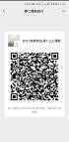 | 1
专业课 | 051560 | 流行音乐演唱1-2(31班) | 2 | 陆川 | 1-18周 周四9,10 | 周四 | 微信 | 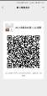 | 1
专业课 | 051560 | 流行音乐演唱1-2(32班) | 2 | 张丹丹 | 1-18周 周三中午 | 周三 | 微信 |  | 1
专业课 | 051562 | 流行音乐演唱2-2(6班) | 2 | 任少仁 | 1-18周 周二中午 | 周二 | 微信 |  | 1
专业课 | 051562 | 流行音乐演唱2-2(7班) | 2 | 任少仁 | 1-18周 周二3,4 | 周二 | 微信 |  | 1
专业课 | 051562 | 流行音乐演唱2-2(8班) | 2 | 任少仁 | 1-18周 周二7,8 | 周二 | 微信 |  | 1
专业课 | 051562 | 流行音乐演唱2-2(9班) | 2 | 任少仁 | 1-18周 周三7,8 | 周三 | 微信 |  | 1
专业课 | 051562 | 流行音乐演唱2-2(10班) | 2 | 任少仁 | 1-18周 周三中午 | 周三 | 微信 |  | 1
专业课 | 051562 | 流行音乐演唱2-2(11班) | 2 | 姚毅萱 | 1-18周 周二中午 | 周二 | 微信 | 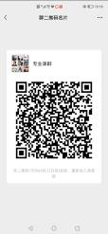 | 1
专业课 | 051562 | 流行音乐演唱2-2(12班) | 2 | 姚毅萱 | 1-18周 周一5,6 | 周一 | 微信 |  | 1
专业课 | 051562 | 流行音乐演唱2-2(13班) | 2 | 姚毅萱 | 1-18周 周二7,8 | 周二 | 微信 |  | 1
专业课 | 051562 | 流行音乐演唱2-2(14班) | 2 | 姚毅萱 | 1-18周 周二9,10 | 周二 | 微信 |  | 1
专业课 | 051562 | 流行音乐演唱2-2(15班) | 2 | 张丹丹 | 1-18周 周二5,6 | 周二 | 微信 |  | 1
专业课 | 051562 | 流行音乐演唱2-2(16班) | 2 | 张丹丹 | 1-18周 周二7,8 | 周二 | 微信 |  | 1
专业课 | 051562 | 流行音乐演唱2-2(17班) | 2 | 邱晶晶 | 1-18周 周二中午 | 周二 | 微信 | 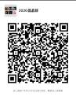 | 1
专业课 | 051562 | 流行音乐演唱2-2(18班) | 2 | 邱晶晶 | 1-18周 周二5,6 | 周二 | 微信 |  | 1
专业课 | 051562 | 流行音乐演唱2-2(19班) | 2 | 邱晶晶 | 1-18周 周二7,8 | 周二 | 微信 |  | 1
专业课 | 051562 | 流行音乐演唱2-2(20班) | 2 | 邱晶晶 | 1-18周 周二9,10 | 周二 | 微信 |  | 1
专业课 | 051562 | 流行音乐演唱2-2(21班) | 2 | 邱晶晶 | 1-18周 周二11,12 | 周二 | 微信 |  | 1
专业课 | 051562 | 流行音乐演唱2-2(22班) | 2 | 王岩佐 | 1-18周 周四5,6 | 周四 | 微信 |  | 1
专业课 | 051562 | 流行音乐演唱2-2(23班) | 2 | 王岩佐 | 1-18周 周四7,8 | 周四 | 微信 |  | 1
专业课 | 051562 | 流行音乐演唱2-2(24班) | 2 | 王岩佐 | 1-18周 周四11,12 | 周四 | 微信 |  | 1
专业课 | 051562 | 流行音乐演唱2-2(25班) | 2 | 严明 | 1-18周 周二3,4 | 周二 |  |  | 1
专业课 | 051562 | 流行音乐演唱2-2(26班) | 2 | 严明 | 1-18周 周二中午 | 周二 |  |  | 1
专业课 | 051562 | 流行音乐演唱2-2(28班) | 2 | 赵婉辛 | 1-18周 周一9,10 | 周一 | 微信 | 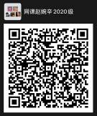 | 1
专业课 | 051562 | 流行音乐演唱2-2(29班) | 2 | 赵婉辛 | 1-18周 周一11,12 | 周一 | 微信 |  | 1
专业课 | 051562 | 流行音乐演唱2-2(30班) | 2 | 赵婉辛 | 1-18周 周二11,12 | 周二 | 微信 |  | 1
专业课 | 051562 | 流行音乐演唱2-2(34班) | 2 | 陆川 | 1-18周 周一7,8 | 周一 | 微信 | 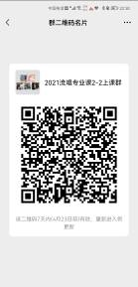 | 1
专业课 | 051562 | 流行音乐演唱2-2(35班) | 2 | 陆川 | 1-18周 周四中午 | 周四 | 微信 |  | 1
专业课 | 051562 | 流行音乐演唱2-2(36班) | 2 | 陆川 | 1-18周 周四5,6 | 周四 | 微信 |  | 1
专业课 | 051562 | 流行音乐演唱2-2(37班) | 2 | 陆川 | 1-18周 周四7,8 | 周四 | 微信 |  | 1
专业课 | 051564 | 流行音乐演唱3-2(4班) | 2 | 任少仁 | 1-18周 周二5,6 | 周二 | 微信 |  | 1
专业课 | 051564 | 流行音乐演唱3-2(5班) | 2 | 任少仁 | 1-18周 周二11,12 | 周二 | 微信 |  | 1
专业课 | 051564 | 流行音乐演唱3-2(6班) | 2 | 任少仁 | 1-18周 周三11,12 | 周三 | 微信 |  | 1
专业课 | 051564 | 流行音乐演唱3-2(7班) | 2 | 姚毅萱 | 1-18周 周一中午 | 周一 | 微信 |  | 1
专业课 | 051564 | 流行音乐演唱3-2(8班) | 2 | 姚毅萱 | 1-18周 周二5,6 | 周二 | 微信 |  | 1
专业课 | 051564 | 流行音乐演唱3-2(9班) | 2 | 姚毅萱 | 1-18周 周一7,8 | 周一 | 微信 |  | 1
专业课 | 051564 | 流行音乐演唱3-2(10班) | 2 | 张丹丹 | 1-18周 周一中午 | 周一 | 微信 |  | 1
专业课 | 051564 | 流行音乐演唱3-2(11班) | 2 | 张丹丹 | 1-18周 周一5,6 | 周一 | 微信 |  | 1
专业课 | 051564 | 流行音乐演唱3-2(12班) | 2 | 张丹丹 | 1-18周 周一7,8 | 周一 | 微信 |  | 1
专业课 | 051564 | 流行音乐演唱3-2(13班) | 2 | 邱晶晶 | 1-18周 周一中午 | 周一 | 微信 | 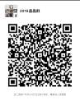 | 1
专业课 | 051564 | 流行音乐演唱3-2(14班) | 2 | 邱晶晶 | 1-18周 周一5,6 | 周一 | 微信 |  | 1
专业课 | 051564 | 流行音乐演唱3-2(15班) | 2 | 邱晶晶 | 1-18周 周一7,8 | 周一 | 微信 |  | 1
专业课 | 051564 | 流行音乐演唱3-2(16班) | 2 | 邱晶晶 | 1-18周 周一9,10 | 周一 | 微信 |  | 1
专业课 | 051564 | 流行音乐演唱3-2(17班) | 2 | 邱晶晶 | 1-18周 周一11,12 | 周一 | 微信 |  | 1
专业课 | 051564 | 流行音乐演唱3-2(18班) | 2 | 邱晶晶 | 1-18周 周三中午 | 周三 | 微信 |  | 1
专业课 | 051564 | 流行音乐演唱3-2(19班) | 2 | 王岩佐 | 1-18周 周四中午 | 周四 | 微信 |  | 1
专业课 | 051564 | 流行音乐演唱3-2(20班) | 2 | 王岩佐 | 1-18周 周四9,10 | 周四 | 微信 |  | 1
专业课 | 051564 | 流行音乐演唱3-2(21班) | 2 | 王岩佐 | 1-18周 周五9,10 | 周五 | 微信 |  | 1
专业课 | 051564 | 流行音乐演唱3-2(22班) | 2 | 王岩佐 | 1-18周 周五11,12 | 周五 | 微信 |  | 1
专业课 | 051564 | 流行音乐演唱3-2(23班) | 2 | 严明 | 1-18周 周二5,6 | 周二 | 全民K歌 |  | 1
专业课 | 051564 | 流行音乐演唱3-2(24班) | 2 | 严明 | 1-18周 周五5,6 | 周五 | 全民K歌 |  | 1
专业课 | 051564 | 流行音乐演唱3-2(25班) | 2 | 赵婉辛 | 1-18周 周二5,6 | 周二 | 微信 | 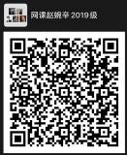 | 1
专业课 | 051564 | 流行音乐演唱3-2(26班) | 2 | 赵婉辛 | 1-18周 周三7,8 | 周三 | 微信 |  | 1
专业课 | 051564 | 流行音乐演唱3-2(27班) | 2 | 赵婉辛 | 1-18周 周三9,10 | 周三 | 微信 |  | 1
专业课 | 051564 | 流行音乐演唱3-2(28班) | 2 | 赵婉辛 | 1-18周 周三11,12 | 周三 | 微信 |  | 1
专业课 | 051564 | 流行音乐演唱3-2(32班) | 2 | 陆川 | 1-18周 周一5,6 | 周一 | 微信 | 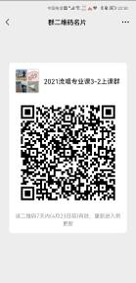 | 1
专业课 | 051564 | 流行音乐演唱3-2(33班) | 2 | 陆川 | 1-18周 周一9,10 | 周一 | 微信 |  | 1
专业课 | 051564 | 流行音乐演唱3-2(34班) | 2 | 陆川 | 1-18周 周一11,12 | 周一 | 微信 |  | 1
专业课 | 051571 | 流行音乐演奏1-2(1班) | 2 | 李世海 | 1-18周 周六9,10 | 周六 | 微信 | 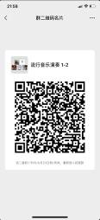 | 1
专业课 | 051571 | 流行音乐演奏1-2(2班) | 2 | 谢景全 | 1-18周 周五3,4 | 周五 | 微信 |  | 1
专业课 | 051571 | 流行音乐演奏1-2(3班) | 2 | 李世海 | 1-18周 周二9,10 | 周二 | 微信 |  | 1
专业课 | 051571 | 流行音乐演奏1-2(4班) | 2 | 李世海 | 1-18周 周四9,10 | 周四 | 微信 |  | 1
专业课 | 051571 | 流行音乐演奏1-2(5班) | 2 | 李世海 | 1-18周 周四1,2 | 周四 | 微信 |  | 1
专业课 | 051571 | 流行音乐演奏1-2(6班) | 2 | 李世海 | 1-18周 周四11,12 | 周四 | 微信 |  | 1
专业课 | 051571 | 流行音乐演奏1-2(7班) | 2 | 白天 | 1-18周 周二中午 | 周二 | 微信 | 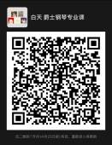 | 1
专业课 | 051571 | 流行音乐演奏1-2(8班) | 2 | 刘硕秋 | 1-18周 周一5,6 | 周一 | 微信 | 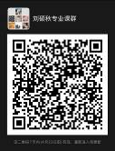 | 1
专业课 | 051571 | 流行音乐演奏1-2(9班) | 2 | 曹侃 | 1-18周 周一9,10 | 周一 | 微信 | 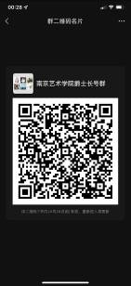 | 1
专业课 | 051571 | 流行音乐演奏1-2(10班) | 2 | 曹侃 | 1-18周 周一11,12 | 周一 | 微信 |  | 1
专业课 | 051571 | 流行音乐演奏1-2(11班) | 2 | 陈喆 | 1-18周 周一9,10 | 周一 | 微信 | 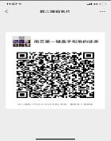 | 1
专业课 | 051571 | 流行音乐演奏1-2(12班) | 2 | 高翊钧 | 1-18周 周一9,10 | 周一 | 微信 | 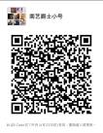 | 1
专业课 | 051571 | 流行音乐演奏1-2(13班) | 2 | 高翊钧 | 1-18周 周一11,12 | 周一 | 微信 |  | 1
专业课 | 051571 | 流行音乐演奏1-2(14班) | 2 | 黄岑 | 1-18周 周三中午 | 周三 | 微信 | 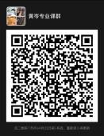 | 1
专业课 | 051571 | 流行音乐演奏1-2(15班) | 2 | 黄鹤 | 1-18周 周二5,6 | 周二 | 微信 | 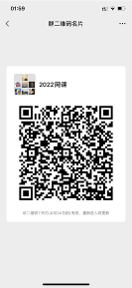 | 1
专业课 | 051571 | 流行音乐演奏1-2(16班) | 2 | 黄丽媛 | 1-18周 周五3,4 | 周五 | Q Q群 | 598198984 | 1
专业课 | 051571 | 流行音乐演奏1-2(17班) | 2 | 黄丽媛 | 1-18周 周五5,6 | 周五 | Q Q群 | 598198984 | 1
专业课 | 051571 | 流行音乐演奏1-2(18班) | 2 | 闵艺1 | 1-18周 周一9,10 | 周一 | 微信 | 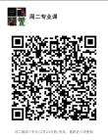 | 1
专业课 | 051571 | 流行音乐演奏1-2(19班) | 2 | 闵艺1 | 1-18周 周三中午 | 周三 | 微信 | 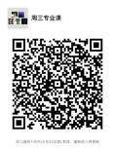 | 1
专业课 | 051571 | 流行音乐演奏1-2(20班) | 2 | 闵艺1 | 1-18周 周三9,10 | 周三 | 微信 | 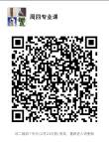 | 1
专业课 | 051571 | 流行音乐演奏1-2(21班) | 2 | 汤之韵 | 1-18周 周五7,8 | 周五 | 微信 | 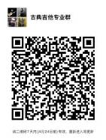 | 1
专业课 | 051571 | 流行音乐演奏1-2(22班) | 2 | 王艺津 | 1-18周 周五3,4 | 周五 | 腾讯会议 | 7966783382 | 1
专业课 | 051571 | 流行音乐演奏1-2(23班) | 2 | 王艺津 | 1-18周 周五中午 | 周五 | 腾讯会议 | 7966783382 | 1
专业课 | 051571 | 流行音乐演奏1-2(24班) | 2 | 王艺津 | 1-18周 周五5,6 | 周五 | 腾讯会议 | 7966783382 | 1
专业课 | 051571 | 流行音乐演奏1-2(25班) | 2 | 王艺津 | 1-18周 周五7,8 | 周五 | 腾讯会议 | 7966783382 | 1
专业课 | 051571 | 流行音乐演奏1-2(26班) | 2 | 郗岳 | 1-18周 周二中午 | 周二 | 微信 | 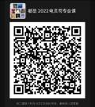 | 1
专业课 | 051571 | 流行音乐演奏1-2(27班) | 2 | 肖骏 | 1-18周 周二7,8 | 周二 |  |  | 1
专业课 | 051571 | 流行音乐演奏1-2(28班) | 2 | 薛晓论 | 1-18周 周一9,10 | 周一 | 微信 | 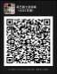 | 1
专业课 | 051571 | 流行音乐演奏1-2(29班) | 2 | 薛晓论 | 1-18周 周二9,10 | 周二 | 微信 |  | 1
专业课 | 051571 | 流行音乐演奏1-2(30班) | 2 | 薛晓论 | 1-18周 周二中午 | 周二 | 微信 |  | 1
专业课 | 051571 | 流行音乐演奏1-2(31班) | 2 | 杨婷婷 | 1-18周 周二1,2 | 周二 | 微信 | 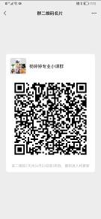 | 1
专业课 | 051571 | 流行音乐演奏1-2(32班) | 2 | 杨婷婷 | 1-18周 周二7,8 | 周二 | 微信 |  | 1
专业课 | 051573 | 流行音乐演奏2-2(1班) | 2 | 李世海 | 1-18周 周六11,12 | 周六 | 微信 | 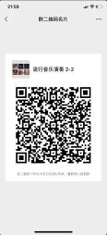 | 1
专业课 | 051573 | 流行音乐演奏2-2(2班) | 2 | 谢景全 | 1-18周 周五1,2 | 周五 | 微信 |  | 1
专业课 | 051573 | 流行音乐演奏2-2(3班) | 2 | 李世海 | 1-18周 周二中午 | 周二 | 微信 |  | 1
专业课 | 051573 | 流行音乐演奏2-2(4班) | 2 | 李世海 | 1-18周 周二7,8 | 周二 | 微信 |  | 1
专业课 | 051573 | 流行音乐演奏2-2(5班) | 2 | 李世海 | 1-18周 周四5,6 | 周四 | 微信 |  | 1
专业课 | 051573 | 流行音乐演奏2-2(6班) | 2 | 李世海 | 1-18周 周二11,12 | 周二 | 微信 |  | 1
专业课 | 051573 | 流行音乐演奏2-2(7班) | 2 | 李世海 | 1-18周 周三3,4 | 周三 | 微信 |  | 1
专业课 | 051573 | 流行音乐演奏2-2(8班) | 2 | 白天 | 1-18周 周二3,4 | 周二 | 微信 |  | 1
专业课 | 051573 | 流行音乐演奏2-2(9班) | 2 | 刘硕秋 | 1-18周 周一3,4 | 周一 | 微信 |  | 1
专业课 | 051573 | 流行音乐演奏2-2(10班) | 2 | 曹侃 | 1-18周 周二1,2 | 周二 | 微信 |  | 1
专业课 | 051573 | 流行音乐演奏2-2(11班) | 2 | 曹侃 | 1-18周 周二7,8 | 周二 | 微信 |  | 1
专业课 | 051573 | 流行音乐演奏2-2(12班) | 2 | 曹侃 | 1-18周 周三3,4 | 周三 | 微信 |  | 1
专业课 | 051573 | 流行音乐演奏2-2(13班) | 2 | 陈喆 | 1-18周 周一5,6 | 周一 | 微信 |  | 1
专业课 | 051573 | 流行音乐演奏2-2(14班) | 2 | 高翊钧 | 1-18周 周二3,4 | 周二 | 微信 |  | 1
专业课 | 051573 | 流行音乐演奏2-2(15班) | 2 | 高翊钧 | 1-18周 周二7,8 | 周二 | 微信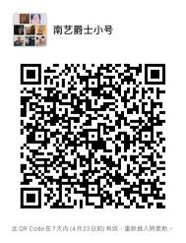 |  | 1
专业课 | 051573 | 流行音乐演奏2-2(16班) | 2 | 黄岑 | 1-18周 周二中午 | 周二 | 微信 |  | 1
专业课 | 051573 | 流行音乐演奏2-2(17班) | 2 | 黄丽媛 | 1-18周 周四中午 | 周四 | QQ群 | 598198984 | 1
专业课 | 051573 | 流行音乐演奏2-2(18班) | 2 | 黄丽媛 | 1-18周 周四1,2 | 周四 | Q Q群 | 598198984 | 1
专业课 | 051573 | 流行音乐演奏2-2(19班) | 2 | 闵艺1 | 1-18周 周三3,4 | 周三 | 微信 | 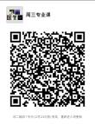 | 1
专业课 | 051573 | 流行音乐演奏2-2(20班) | 2 | 闵艺1 | 1-18周 周三11,12 | 周三 | 微信 |  | 1
专业课 | 051573 | 流行音乐演奏2-2(21班) | 2 | 闵艺1 | 1-18周 周一11,12 | 周一 | 微信 |  | 1
专业课 | 051573 | 流行音乐演奏2-2(22班) | 2 | 汤之韵 | 1-18周 周五9,10 | 周五 | 微信 |  | 1
专业课 | 051573 | 流行音乐演奏2-2(23班) | 2 | 王艺津 | 1-18周 周三3,4 | 周三 | 腾讯会议 | 7966783382 | 1
专业课 | 051573 | 流行音乐演奏2-2(24班) | 2 | 王艺津 | 1-18周 周三中午 | 周三 | 腾讯会议 | 7966783382 | 1
专业课 | 051573 | 流行音乐演奏2-2(26班) | 2 | 郗岳 | 1-18周 周二3,4 | 周二 | 微信 |  | 1
专业课 | 051573 | 流行音乐演奏2-2(27班) | 2 | 肖骏 | 1-18周 周二5,6 | 周二 |  |  | 1
专业课 | 051573 | 流行音乐演奏2-2(28班) | 2 | 肖骏 | 1-18周 周一11,12 | 周一 |  |  | 1
专业课 | 051573 | 流行音乐演奏2-2(29班) | 2 | 薛晓论 | 1-18周 周三3,4 | 周三 | 微信 |  | 1
专业课 | 051573 | 流行音乐演奏2-2(30班) | 2 | 薛晓论 | 1-18周 周二11,12 | 周二 | 微信 |  | 1
专业课 | 051573 | 流行音乐演奏2-2(31班) | 2 | 薛晓论 | 1-18周 周一11,12 | 周一 | 微信 |  | 1
专业课 | 051573 | 流行音乐演奏2-2(32班) | 2 | 杨婷婷 | 1-18周 周二3,4 | 周二 | 微信 |  | 1
专业课 | 051573 | 流行音乐演奏2-2(33班) | 2 | 杨婷婷 | 1-18周 周二中午 | 周二 | 微信 |  | 1
专业课 | 051573 | 流行音乐演奏2-2(38班) | 2 | 王艺津 | 1-18周 周五9,10 | 周五 | 腾讯会议 | 7966783382 | 1
专业课 | 051573 | 流行音乐演奏2-2(38班) | 2 | 黄岑 | 1-18周 周一中午 | 周一 | 腾讯课堂 |  | 1
专业课 | 051575 | 流行音乐演奏3-2(1班) | 2 | 李世海 | 1-18周 周二5,6 | 周二 | 微信 | 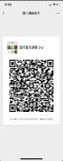 | 1
专业课 | 051575 | 流行音乐演奏3-2(2班) | 2 | 李世海 | 1-18周 周三中午 | 周三 | 微信 | 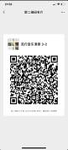 | 1
专业课 | 051575 | 流行音乐演奏3-2(3班) | 2 | 李世海 | 1-18周 周四3,4 | 周四 | 微信 | 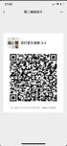 | 1
专业课 | 051575 | 流行音乐演奏3-2(4班) | 2 | 李世海 | 1-18周 周四中午 | 周四 | 微信 | 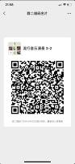 | 1
专业课 | 051575 | 流行音乐演奏3-2(5班) | 2 | 李世海 | 1-18周 周四7,8 | 周四 | 微信 |  | 1
专业课 | 051575 | 流行音乐演奏3-2(6班) | 2 | 李世海 | 1-18周 周三1,2 | 周三 | 微信 |  | 1
专业课 | 051575 | 流行音乐演奏3-2(7班) | 2 | 白天 | 1-18周 周二5,6 | 周二 | 微信 |  | 1
专业课 | 051575 | 流行音乐演奏3-2(8班) | 2 | 黄鹤 | 1-18周 周一9,10 | 周一 | 微信 |  | 1
专业课 | 051575 | 流行音乐演奏3-2(9班) | 2 | 黄鹤 | 1-18周 周一7,8 | 周一 | 微信 |  | 1
专业课 | 051575 | 流行音乐演奏3-2(10班) | 2 | 曹侃 | 1-18周 周二9,10 | 周二 | 微信 |  | 1
专业课 | 051575 | 流行音乐演奏3-2(11班) | 2 | 曹侃 | 1-18周 周二11,12 | 周二 | 微信 |  | 1
专业课 | 051575 | 流行音乐演奏3-2(12班) | 2 | 高翊钧 | 1-18周 周二9,10 | 周二 | 微信 |  | 1
专业课 | 051575 | 流行音乐演奏3-2(13班) | 2 | 高翊钧 | 1-18周 周二11,12 | 周二 | 微信 |  | 1
专业课 | 051575 | 流行音乐演奏3-2(14班) | 2 | 黄岑 | 1-18周 周四中午 | 周四 | 腾讯课堂 |  | 1
专业课 | 051575 | 流行音乐演奏3-2(17班) | 2 | 黄鹤 | 1-18周 周四7,8 | 周四 | 微信 |  | 1
专业课 | 051575 | 流行音乐演奏3-2(18班) | 2 | 黄鹤 | 1-18周 周四9,10 | 周四 | 微信 |  | 1
专业课 | 051575 | 流行音乐演奏3-2(17班) | 2 | 黄丽媛 | 1-18周 周四3,4 | 周四 | Q Q群 | 598198984 | 1
专业课 | 051575 | 流行音乐演奏3-2(18班) | 2 | 黄丽媛 | 1-18周 周四5,6 | 周四 | QQ群 | 598198984 | 1
专业课 | 051575 | 流行音乐演奏3-2(19班) | 2 | 黄丽媛 | 1-18周 周五中午 | 周五 | Q Q群 | 598198984 | 1
专业课 | 051575 | 流行音乐演奏3-2(20班) | 2 | 闵艺1 | 1-18周 周二9,10 | 周二 | 微信 |  | 1
专业课 | 051575 | 流行音乐演奏3-2(21班) | 2 | 闵艺1 | 1-18周 周二11,12 | 周二 | 微信 |  | 1
专业课 | 051575 | 流行音乐演奏3-2(22班) | 2 | 郗岳 | 1-18周 周二5,6 | 周二 | 微信 |  | 1
专业课 | 051575 | 流行音乐演奏3-2(23班) | 2 | 郗岳 | 1-18周 周一3,4 | 周一 | 微信 |  | 1
专业课 | 051575 | 流行音乐演奏3-2(24班) | 2 | 郗岳 | 1-18周 周一中午 | 周一 | 微信 |  | 1
专业课 | 051575 | 流行音乐演奏3-2(25班) | 2 | 郗岳 | 1-18周 周一5,6 | 周一 | 微信 |  | 1
专业课 | 051575 | 流行音乐演奏3-2(28班) | 2 | 薛晓论 | 1-18周 周二5,6 | 周二 | 微信 |  | 1
专业课 | 051575 | 流行音乐演奏3-2(29班) | 2 | 薛晓论 | 1-18周 周二7,8 | 周二 | 微信 |  | 1
专业课 | 051575 | 流行音乐演奏3-2(30班) | 2 | 薛晓论 | 1-18周 周二3,4 | 周二 | 微信 |  | 1
专业课 | 051311 | 律学(1班) | 2 | 刘文荣 | 1-18周 周四中午 | 周四 | QQ | 615835592 | 29
专业课 | 051488 | 民族音乐概论(民歌)(1班) | 2 | 冒蓉 | 1-18周 周五3,4 | 周五 | QQ | 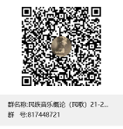 | 50
专业课 | 051487 | 民族音乐概论(说唱)(1班) | 2 | 冒蓉 | 1-18周 周四1,2 | 周四 | QQ | 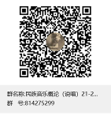 | 49
专业课 | 051202 | 民族音乐概论2(1班) | 2 | 冒蓉 | 1-18周 周五1,2 | 周五 | 微信 | 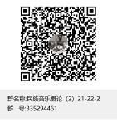 | 72
专业课 | 051067 | 声学基础(1班) | 2 | 刘文荣 | 1-18周 周五3,4 | 周五 | QQ | 471813089 | 29
专业课 | 051004 | 视唱练耳1-1(1班) | 2 | 任薇 | 1-18周 周六11,12 | 周六 | 微信 | 80639939 | 1
专业课 | 051005 | 视唱练耳1-2(3班) | 2 | 冯华 | 1-18周 周一5,6 | 周一 | 腾讯会议，QQ | 600826021 | 16
专业课 | 051005 | 视唱练耳1-2(4班) | 2 | 冯华 | 1-18周 周二3,4 | 周二 | 腾讯会议，QQ | 749567245 | 11
专业课 | 051005 | 视唱练耳1-2(5班) | 2 | 钱琨 | 1-18周 周二1,2 | 周二 | QQ | 635294014 | 16
专业课 | 051005 | 视唱练耳1-2(6班) | 4 | 任薇 | 1-18周 周二3,4 周四中午 | 周二 | 腾讯会议 |  | 15
专业课 | 051005 | 视唱练耳1-2(7班) | 2 | 徐欣熠 | 1-18周 周二5,6 | 周二 | qq | 527191595 | 18
专业课 | 051005 | 视唱练耳1-2(8班) | 2 | 徐欣熠 | 1-18周 周二7,8 | 周二 | qq | 597800403 | 17
专业课 | 051007 | 视唱练耳2-2(2班) | 2 | 钱琨 | 1-18周 周二中午 | 周二 | QQ | 257359322 | 18
专业课 | 051007 | 视唱练耳2-2(3班) | 2 | 任薇 | 1-18周 周二1,2 | 周二 | qq群 | 708979108 | 11
专业课 | 051007 | 视唱练耳2-2(4班) | 2 | 徐欣熠 | 1-18周 周二中午 | 周二 | Qq | 868848675 | 17
专业课 | 051007 | 视唱练耳2-2(5班) | 2 | 徐欣熠 | 1-18周 周四7,8 | 周四 | qq | 686725447 | 18
专业课 | 051540 | 视觉传达1-2(1班) | 2 | 周琪 | 1-18周 周四3,4 | 周四 | qq |  | 39
专业课 | 051520 | 数字音频制作2(1班) | 2 | 冯博 | 1-18周 周五7,8 | 周五 |  |  | 30
专业课 | 051215 | 外国音乐史1(1班) | 2 | 徐欣熠 | 1-18周 周二11,12 | 周二 | 微信群及学习通 | .36923138 | 78
专业课 | 051216 | 外国音乐史2(1班) | 2 | 冯玲 | 1-18周 周二5,6 | 周二 | 学习通及qq | 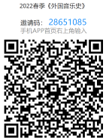 | 66
专业课 | 051247 | 文论阅读与写作(1班) | 2 | 郝巍 | 1-18周 周五3,4 | 周五 | qq | 453623272 | 71
专业课 | 051247 | 文论阅读与写作(2班) | 2 | 冒蓉 | 1-18周 周四中午 | 周四 | QQ | 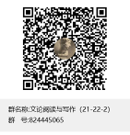 | 32
专业课 | 051247 | 文论阅读与写作(3班) | 2 | 郝巍 | 1-18周 周二11,12 | 周二 | qq | 453623272 | 34
专业课 | 051617 | 舞台效果设计-2(1班) | 2 | 秦越 | 1-18周 周六9,10 | 周六 | Qq |  | 4
专业课 | 051182 | 形体1(1班) | 2 | 王佳佳 | 1-18周 周一中午 | 周一 | 微信 | 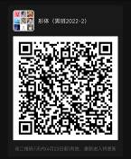 | 14
专业课 | 051182 | 形体1(2班) | 2 | 王佳佳 | 1-18周 周四5,6 | 周四 | 微信 | 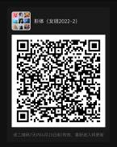 | 16
专业课 | 051615 | 虚拟空间表现2(1班) | 2 | 周琪 | 1-18周 周四中午 | 周四 | QQ |  | 10
专业课 | 051107 | 演唱组合-2(1班) | 2 | 钱琨 | 1-18周 周五中午 | 周五 | QQ | 296702073 | 25
专业课 | 051274 | 艺术法律法规2(1班) | 2 | 黄德俊 | 1-18周 周一5,6 | 周一 | 超星 | 75990539 | 30
专业课 | 051525 | 艺术学基础知识(1班) | 2 | 颜廷学 | 1-18周 周二9,10 | 周二 | qq群 | 816296424 | 59
专业课 | 051160 | 音乐编导2(1班) | 2 | 叶青 | 1-18周 周一1,2 | 周一 | QQ 腾讯会议 |  | 30
专业课 | 051339 | 音乐传播调研2(1班) | 2 | 黄德俊 | 1-18周 周二3,4 | 周二 | 超星 | 1049980051 | 32
专业课 | 051207 | 音乐传播概论2(1班) | 2 | 冯玲 | 1-18周 周一5,6 | 周一 | QQ |  | 38
专业课 | 051522 | 音效设计2(1班) | 2 | 叶青 | 1-18周 周一5,6 | 周一 | QQ 腾讯会议 |  | 9
专业课 | 051170 | 作品分析1(1班) | 2 | 任薇 | 1-18周 周四3,4 | 周四 | QQ群 | 708979108 | 10
专业课 | 051171 | 作品分析2(1班) | 2 | 闵艺 | 1-18周 周三1,2 | 周三 | QQ |  | 36

